معرفی طرح سایت سولارزد
این سند برای بررسی طراحی سایت و ارائه به کارفرما تهیه شده است و تصاویر پنج صفحه اصلی و یک نمونه نتیجه استعلام را همراه با توضیح فارسی نشان می‌دهد.

صفحه اصلی
معرفی برند سولارزد با رنگ‌های سفید، فیروزه‌ای و سرمه‌ای، تصویر خودرو و دسترسی مستقیم به ثبت و استعلام گارانتی. بخش‌های بعدی خدمات و مراحل ثبت نصب را توضیح می‌دهند.
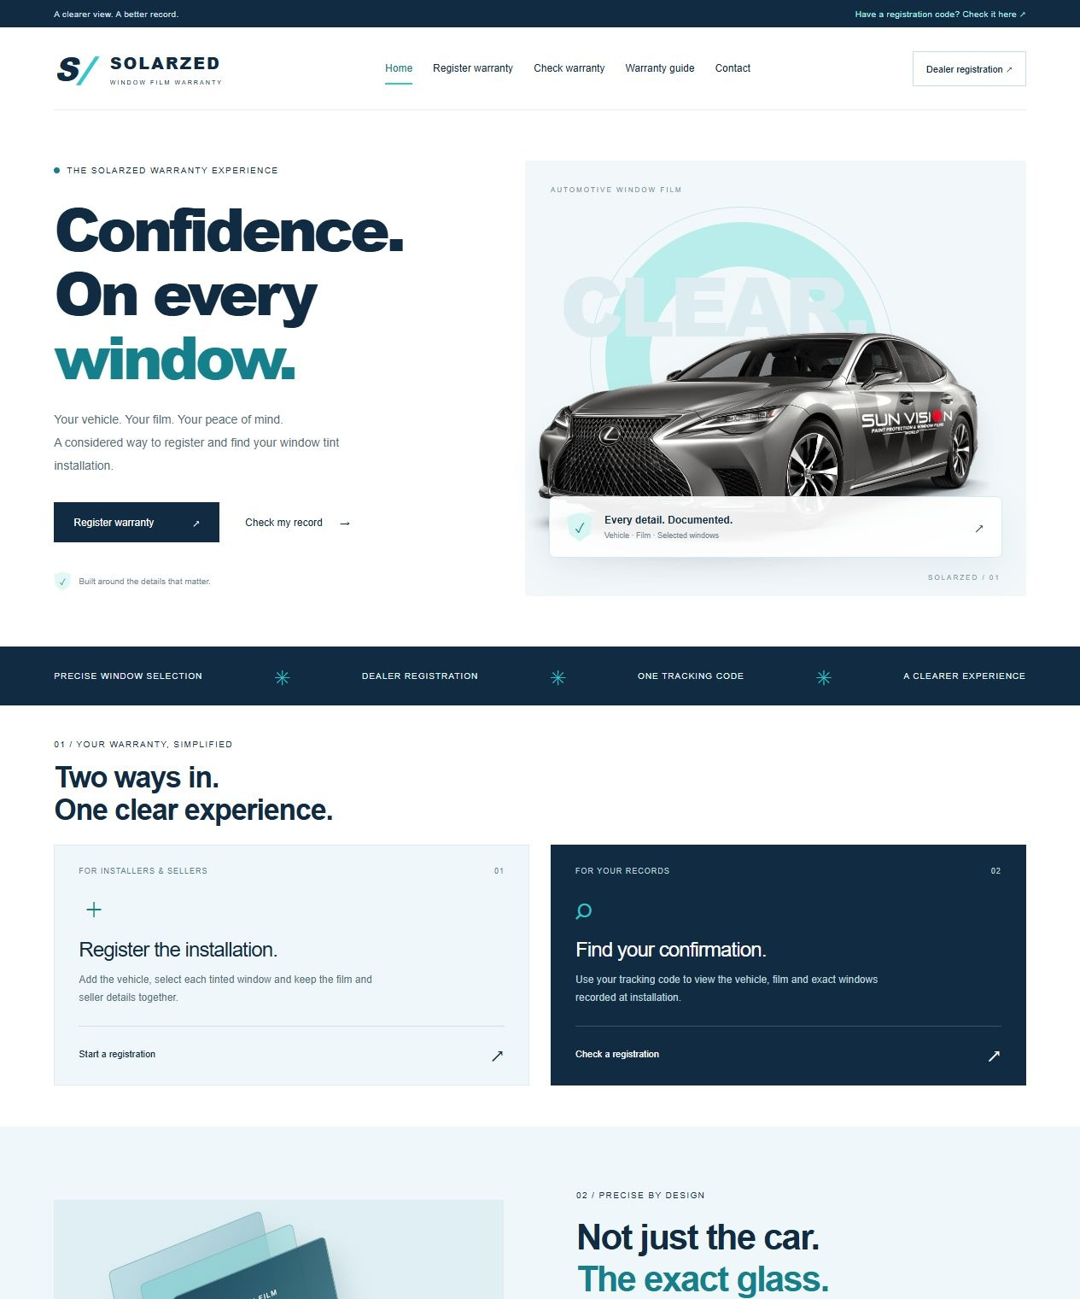

صفحه اصلی ادامه
ادامه تصویر همان صفحه به ترتیب از بالا به پایین
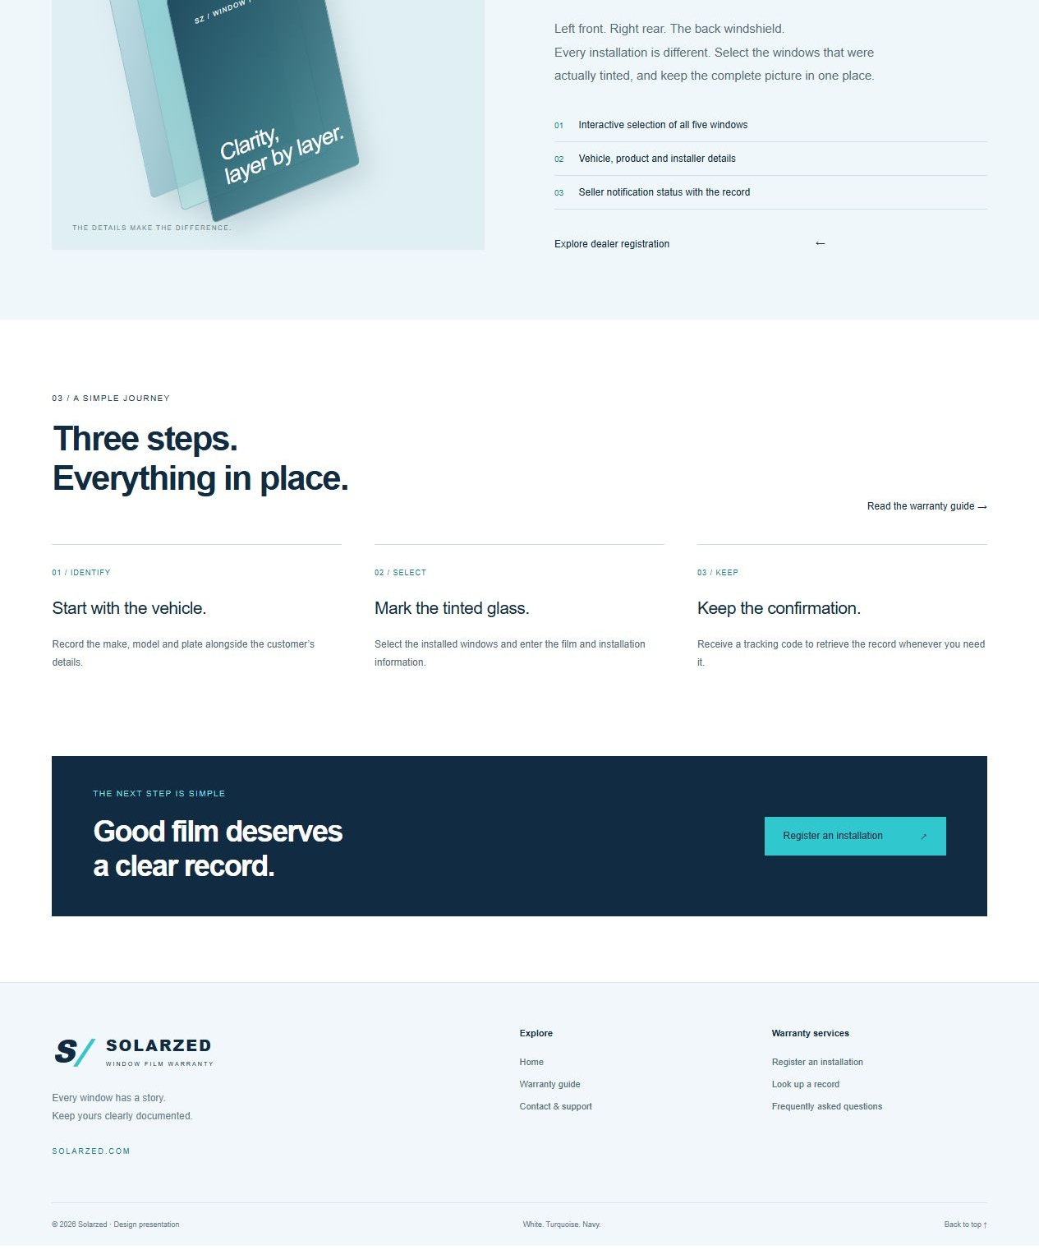

ثبت گارانتی توسط فروشنده
فرم ثبت مشخصات خودرو، مشتری، فیلم شیشه‌دودی و فروشنده. شیشه‌های جانبی و شیشه بزرگ عقب روی نمای خودرو انتخاب می‌شوند. خلاصه انتخاب‌ها و وضعیت پیامک فروشنده در پایین فرم قرار دارد. اتصال پیامک هنوز تکمیل نشده است.
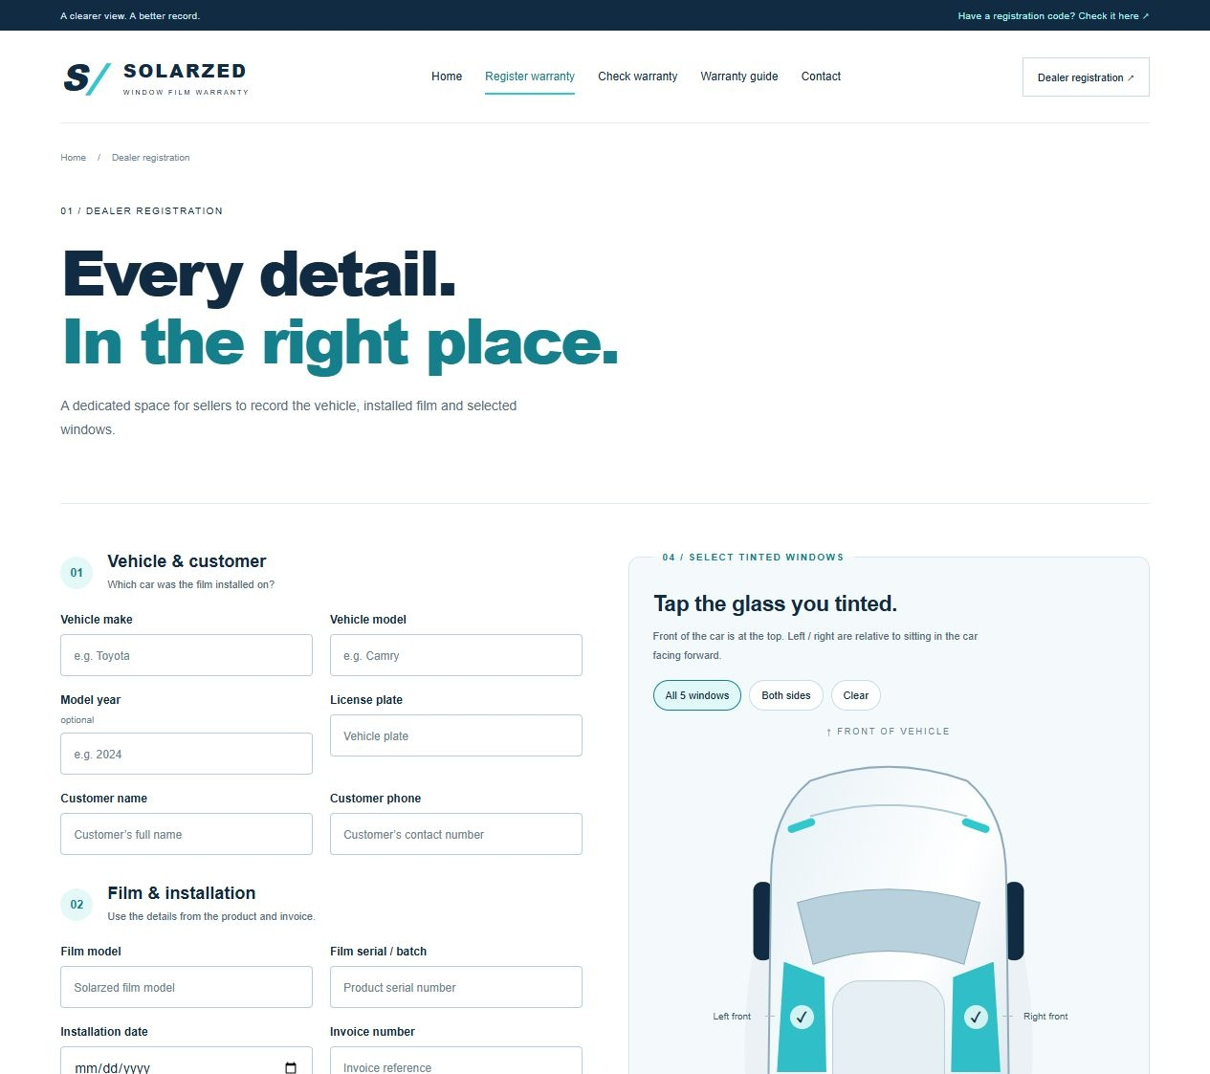

ثبت گارانتی توسط فروشنده ادامه
ادامه تصویر همان صفحه به ترتیب از بالا به پایین
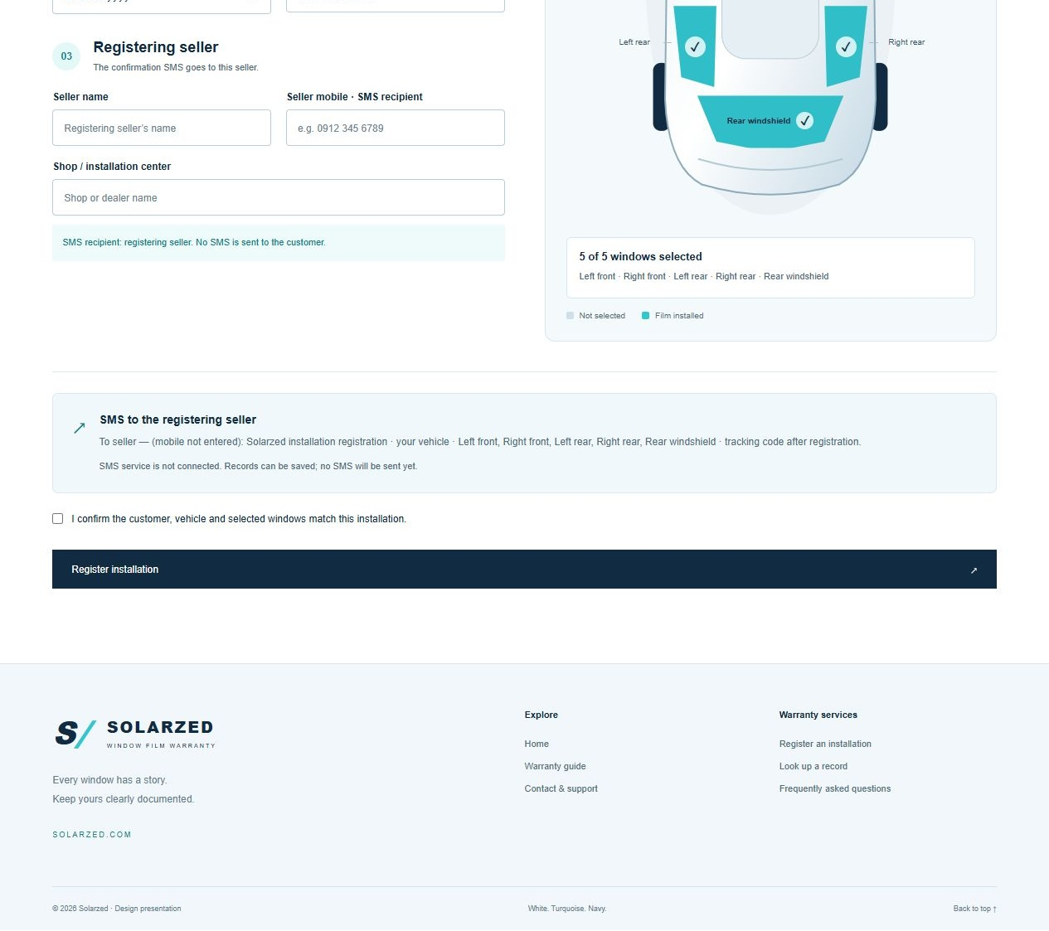

استعلام گارانتی
کاربر با وارد کردن کد پیگیری می‌تواند سابقه نصب را پیدا کند. فرم ساده و راهنمای دریافت کد، مسیر دسترسی به مشخصات ثبت‌شده را مشخص می‌کنند.
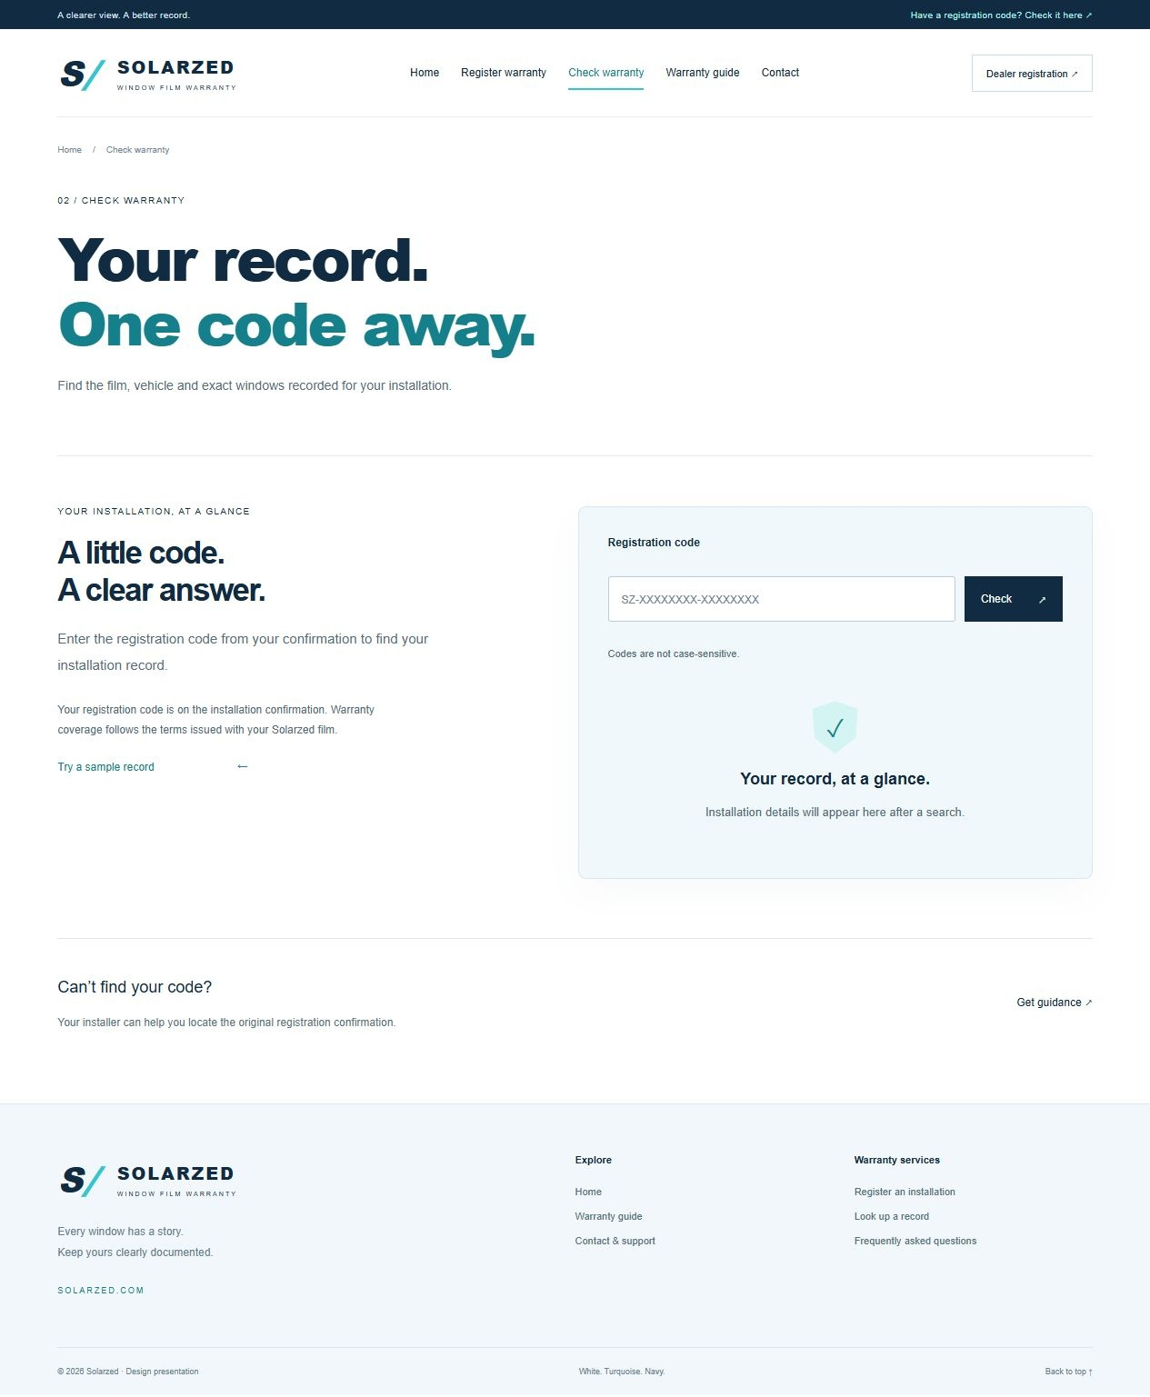

راهنمای گارانتی
معرفی مدارک لازم، نحوه پیگیری خدمات و پاسخ به پرسش‌های رایج. مدت، پوشش و استثناهای نهایی گارانتی پس از تأیید سولارزد در این بخش درج می‌شوند.
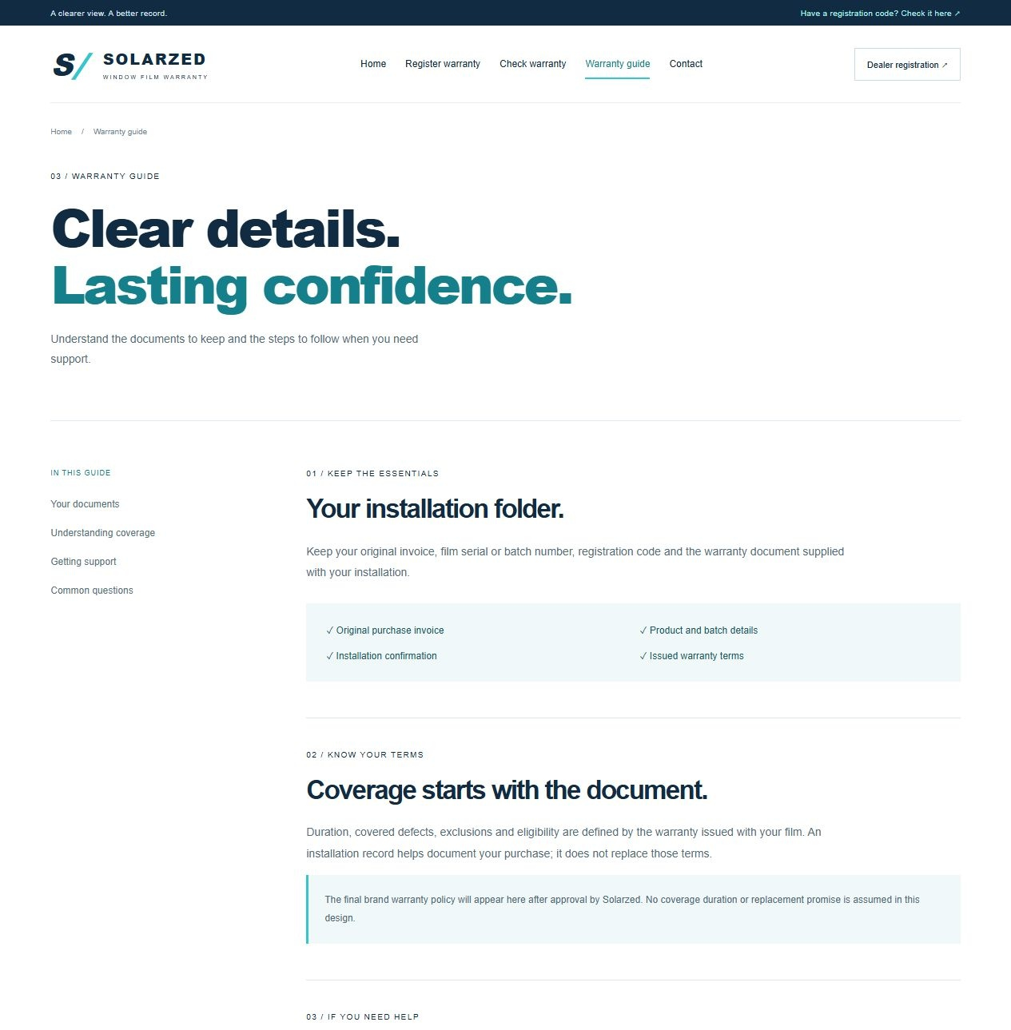

راهنمای گارانتی ادامه
ادامه تصویر همان صفحه به ترتیب از بالا به پایین
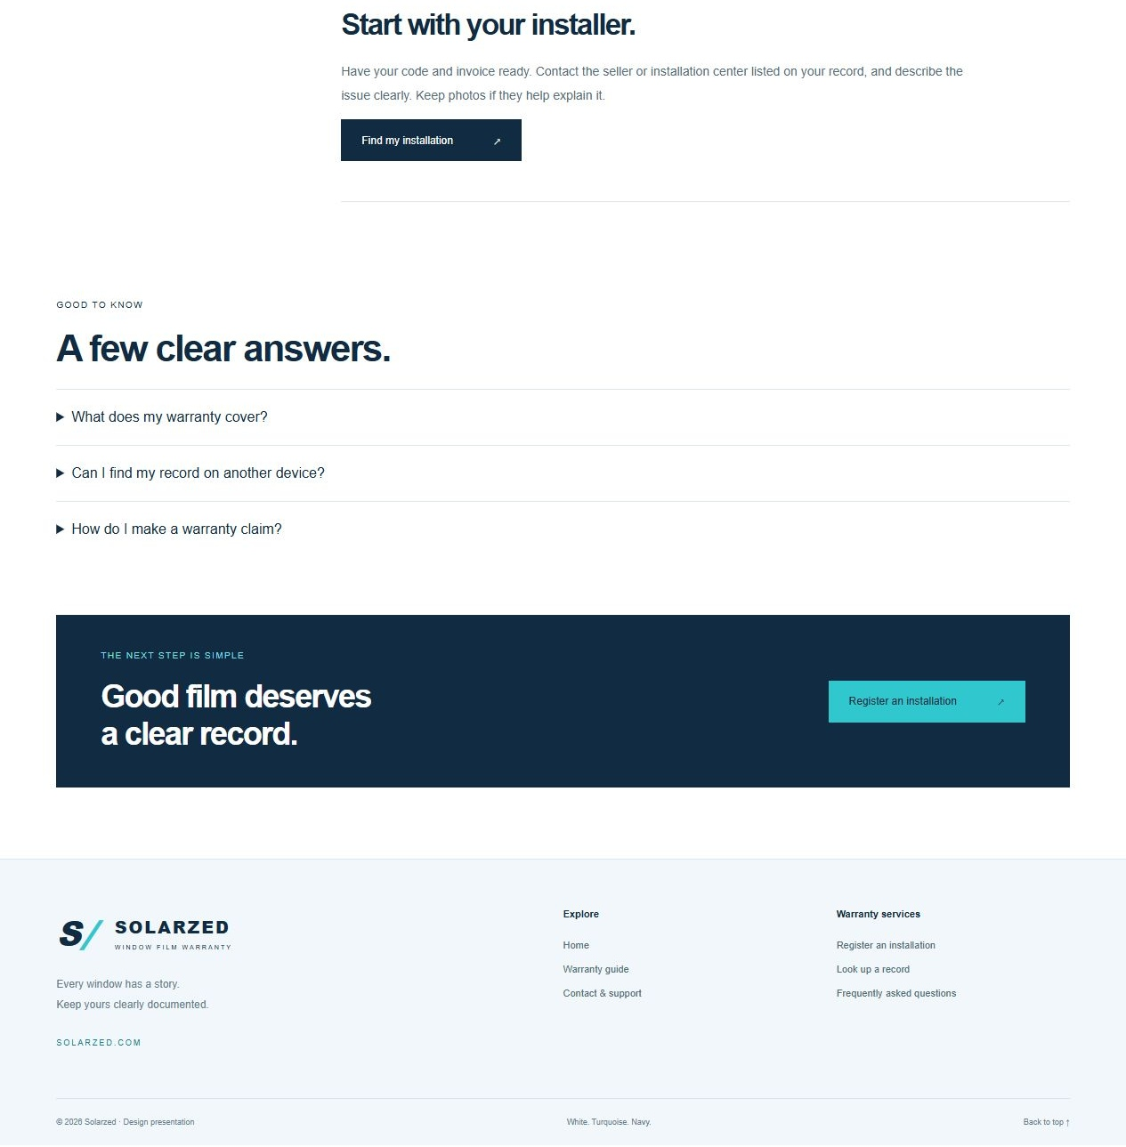

تماس و پشتیبانی
مسیرهای جداگانه برای مشتریان و فروشندگان، همراه با فرم پیشنهادی درخواست پشتیبانی. اطلاعات تماس رسمی پس از اعلام کارفرما درج می‌شود. فرم تماس در نسخه فعلی نمایشی است.
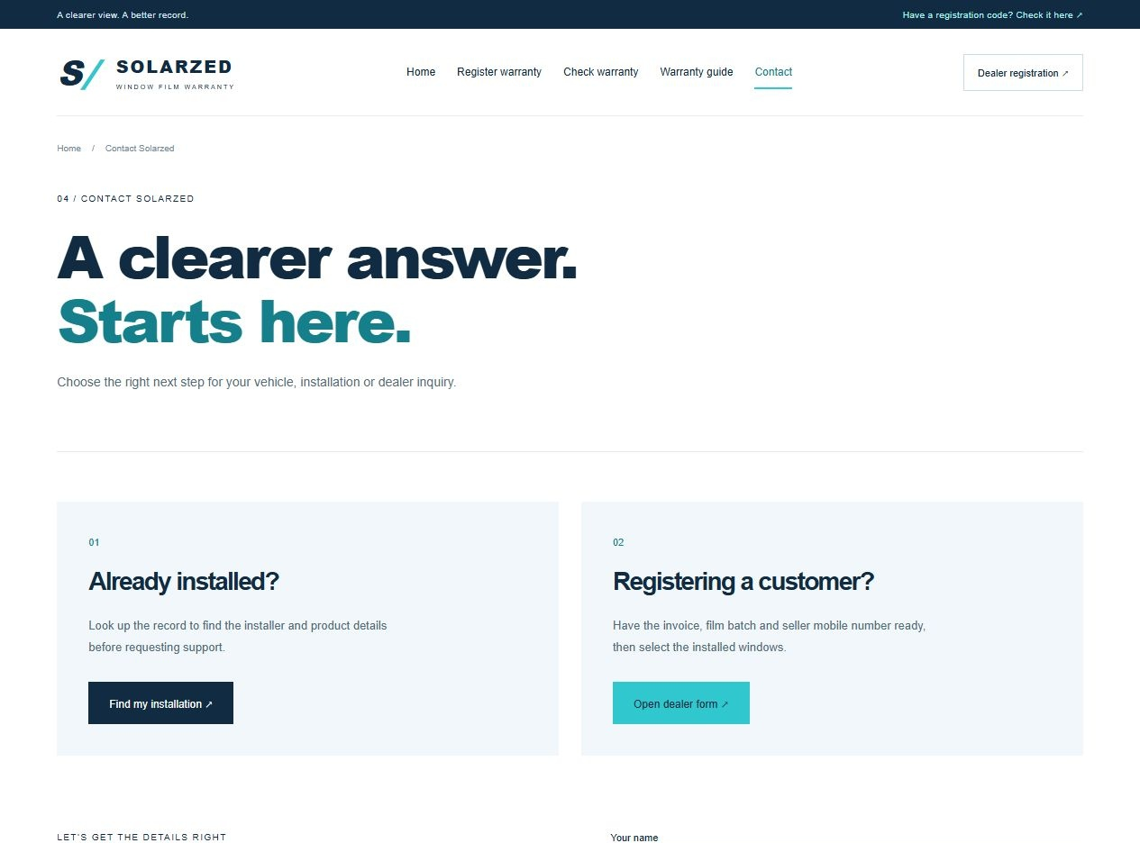

تماس و پشتیبانی ادامه
ادامه تصویر همان صفحه به ترتیب از بالا به پایین
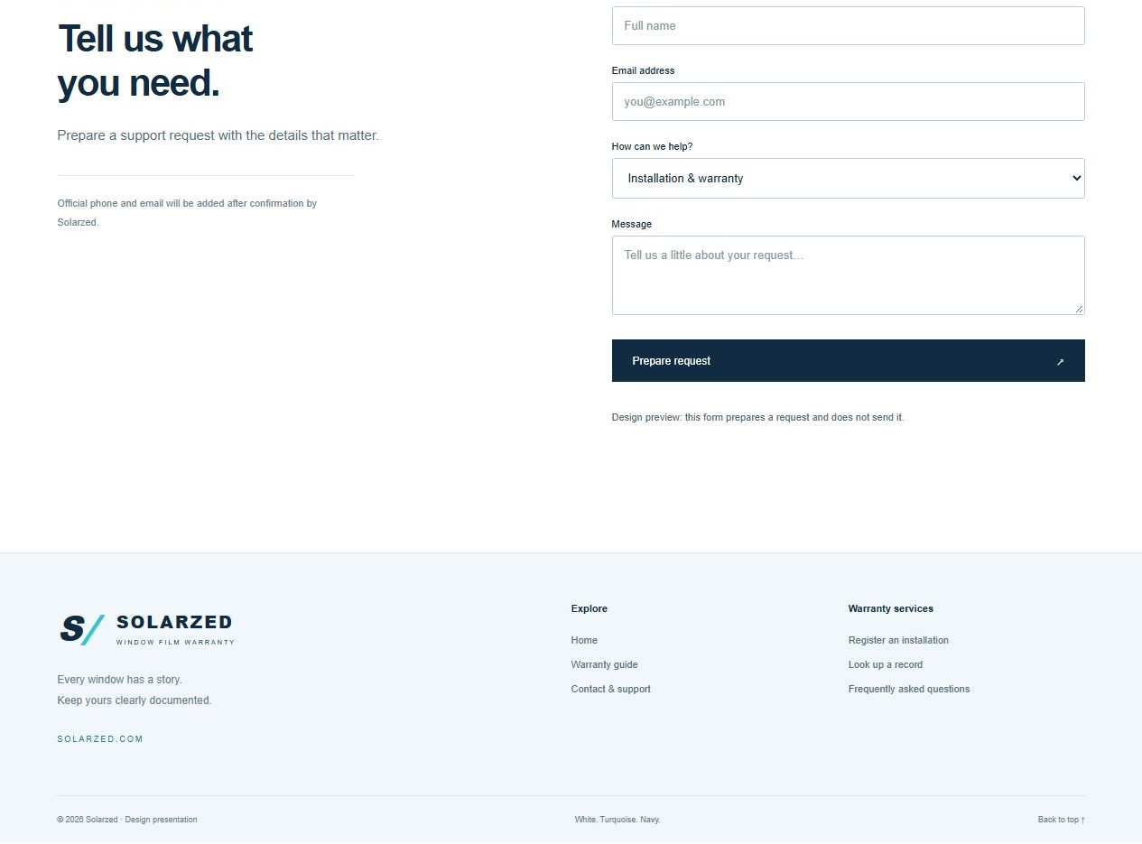

نمونه نتیجه استعلام
نمایش اطلاعات خودرو، مدل فیلم، تاریخ نصب، فروشنده و شیشه‌های ثبت‌شده، همراه با امکان دریافت تأییدیه. اطلاعات این تصویر آزمایشی است و به مشتری واقعی تعلق ندارد.
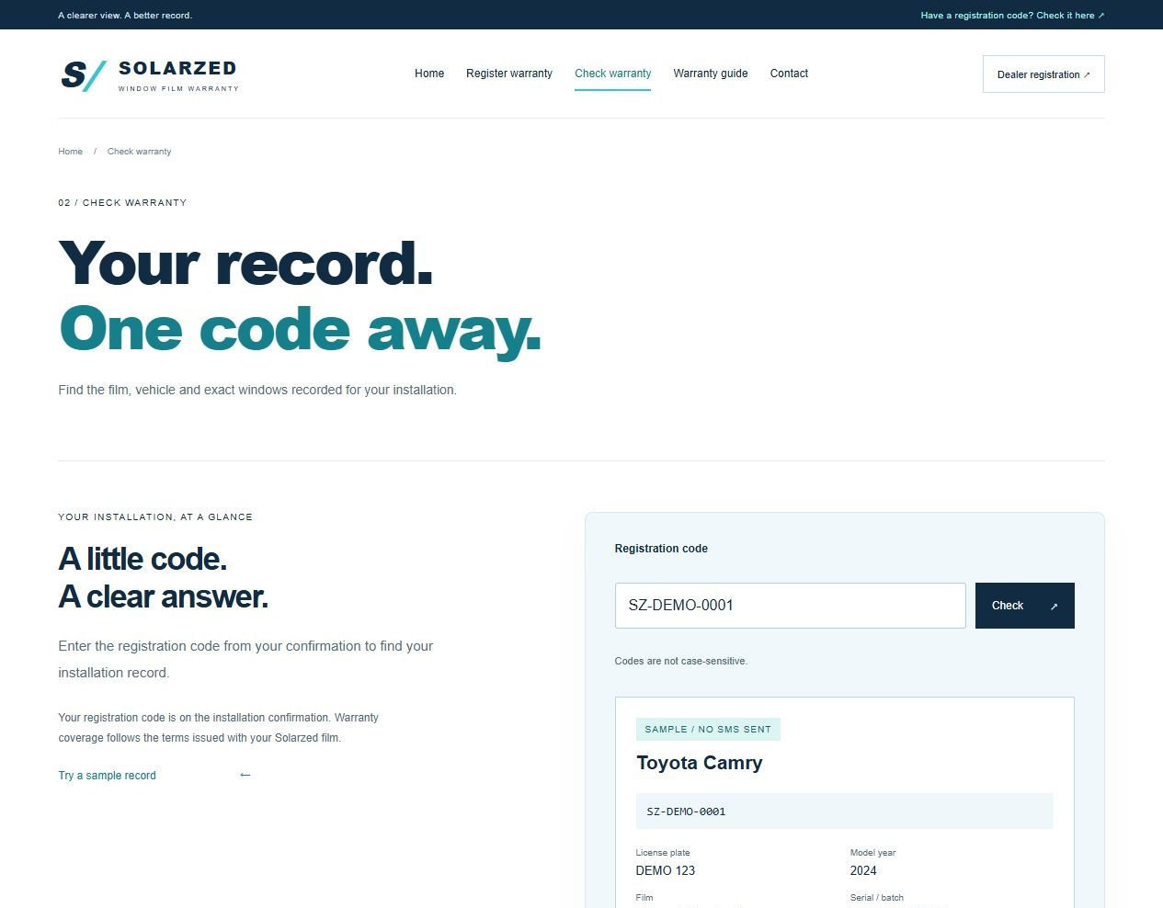

نمونه نتیجه استعلام ادامه
ادامه تصویر همان صفحه به ترتیب از بالا به پایین


